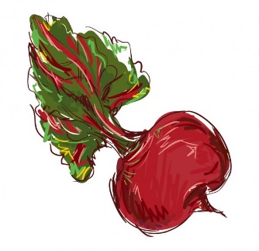
JADŁOSPIS – SZKOŁA PODSTAWOWA OD 08.04.2024 DO 12.04.2024
PONIEDZIAŁEK 8 kwietnia
1 – danie: krupnik z kaszą jęczmienną/1/, mięsem, ziemniakami, warzywami korzeniowymi/9/, chlebem/1/
2 – danie: łazanki/1, 3/ z mięsem, kapustą kiszoną, kompot z porzeczki, agrestu, truskawki, śliwki, porcja owocu
WTOREK 9 kwietnia
1 – danie: rosół z makaronem/1, 3/, warzywami korzeniowymi/9/
2 – danie: porcja udka z ziemniakami, burakami, kompot z malin, agrestu, porzeczki
ŚRODA 10 kwietnia
1 – danie: zupa grochowa z mięsem, kiełbasą, warzywami korzeniowymi/9/, chlebem/1/
2 – danie: gulasz mięsny z kaszą jęczmienną/1/, ogórek kiszony , porcja owocu, kompot z owoców śliwki, maliny, wiśni .
CZWARTEK 11 kwietnia
1– danie: zupa pomidorowa z ryżem, warzywami korzeniowymi/9/, mięsem, śmietaną/7/, chlebem/1/
2– danie: kotlet schabowy w panierce/1, 3/ z ziemniakami, surówka z kapusty pekińskiej, pora, selera, marchewki, jabłka, majonezu, kompot z truskawki, porzeczki, agrestu, aronii
PIĄTEK 12 kwietnia
1 – danie: kapuśniak ze świeżej kapusty z ziemniakami, koprem , mięsem, śmietaną/7/, chlebem/1/
2 –danie: filet z miruny w panierce/1, 3/, z ziemniakami, surówka z kapusty kiszonej, jabłka, marchewki, kompot

